附件4：
领队会地址
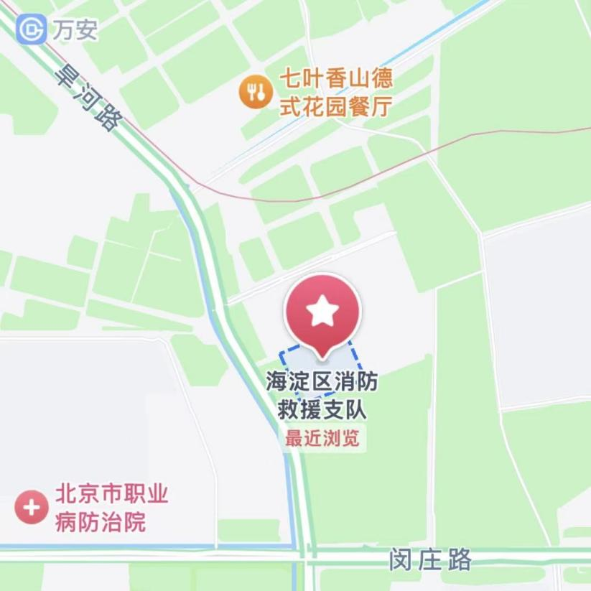
领队会地址：海淀区消防救援支队
（海淀区四季青镇旱河路168号）
复赛地址
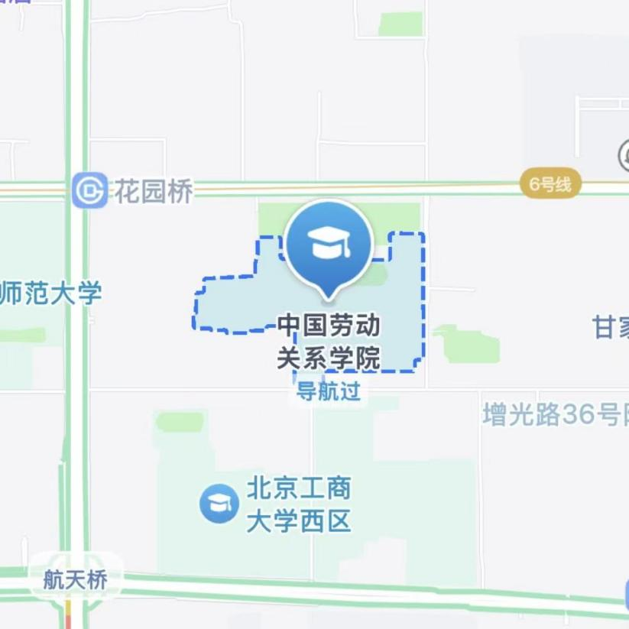
复赛地址：中国劳动关系学院（海淀区增光路45号）

